4. 주요부품

1) JKIT-128-1

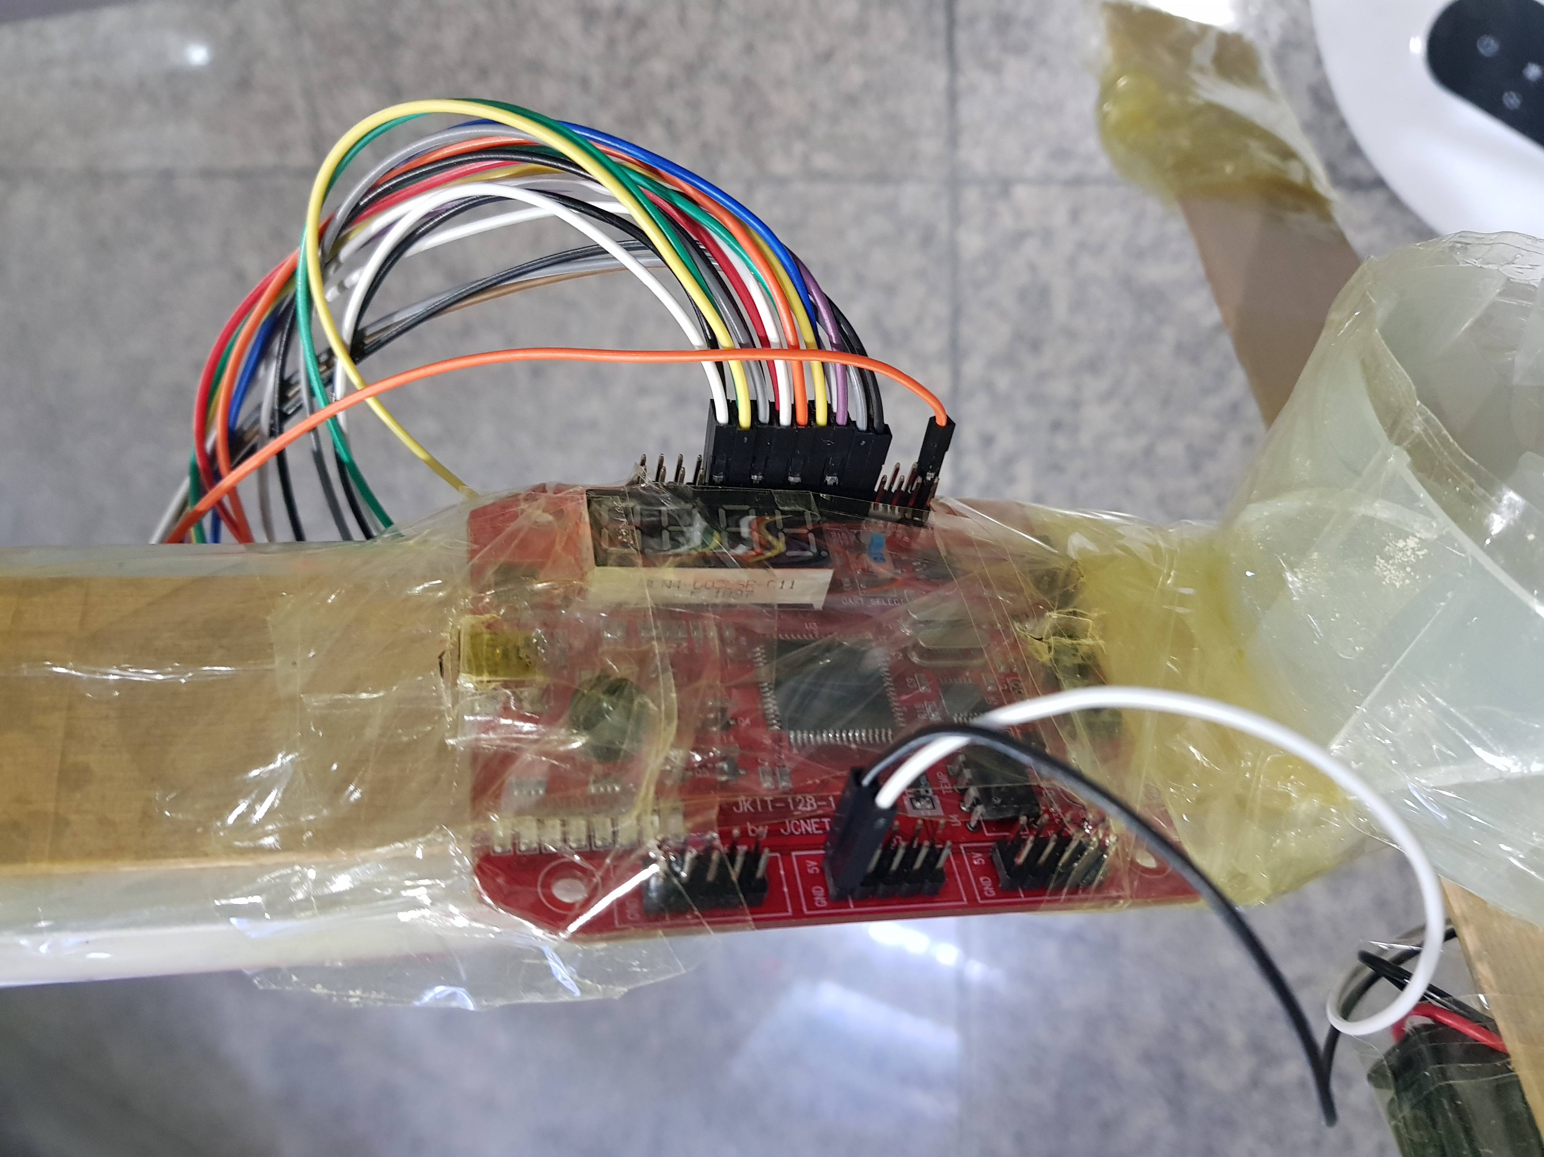

PORTC 0~7, PORTB 0~6은 빨강색 led

PORTD 0, 1은 초록색 led

PORTA,B,C,D의 GND는 bread borad에 -연결

PORTF 5V, GND는 전원공급장치를 연결하였습니다.

2) 선풍기

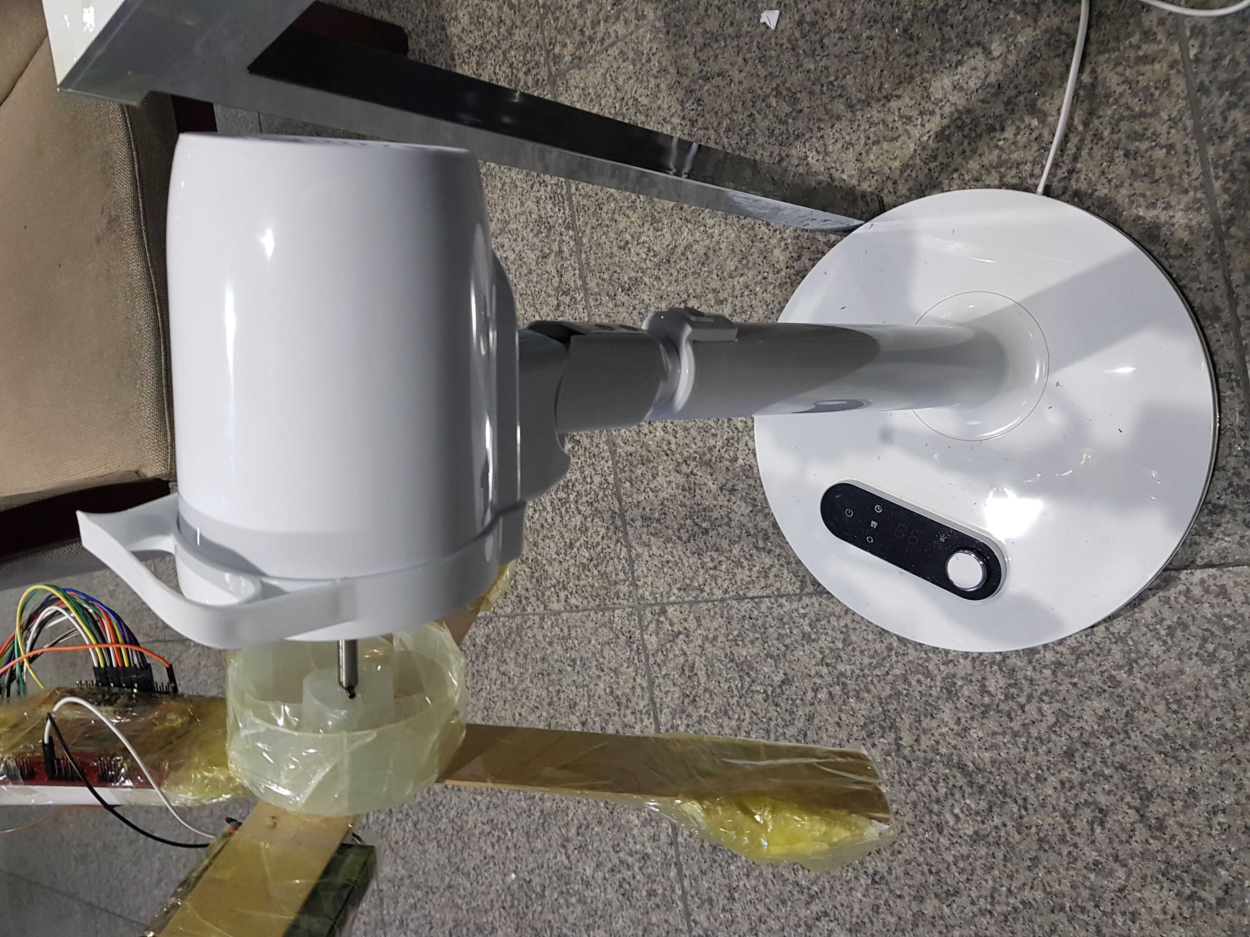

기존 모터의 출력이 너무 약해서 실제 선풍기의 모터를 사용하였습니다.

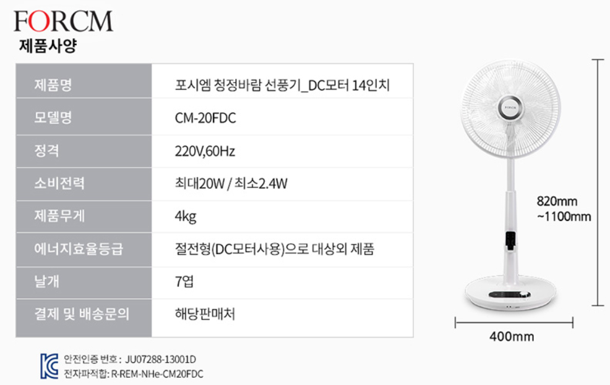

3) led+bread board

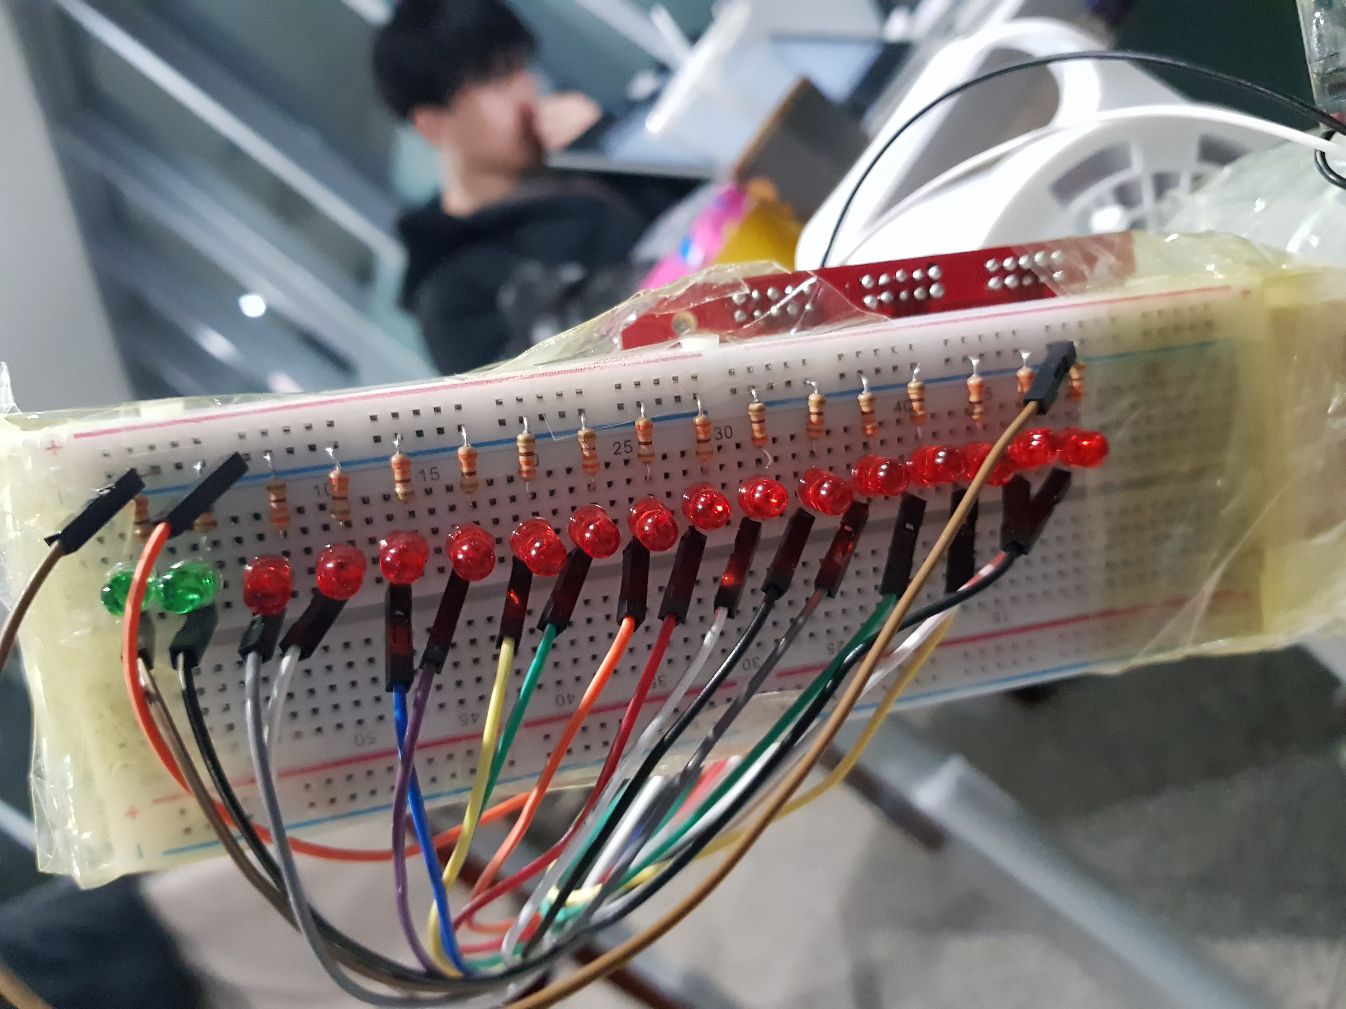

빨강색 led 15개 + 초록색 led 2개와

Led -극 마다 330옴 저항을 사용하였습니다.

4) 전원 공급장치

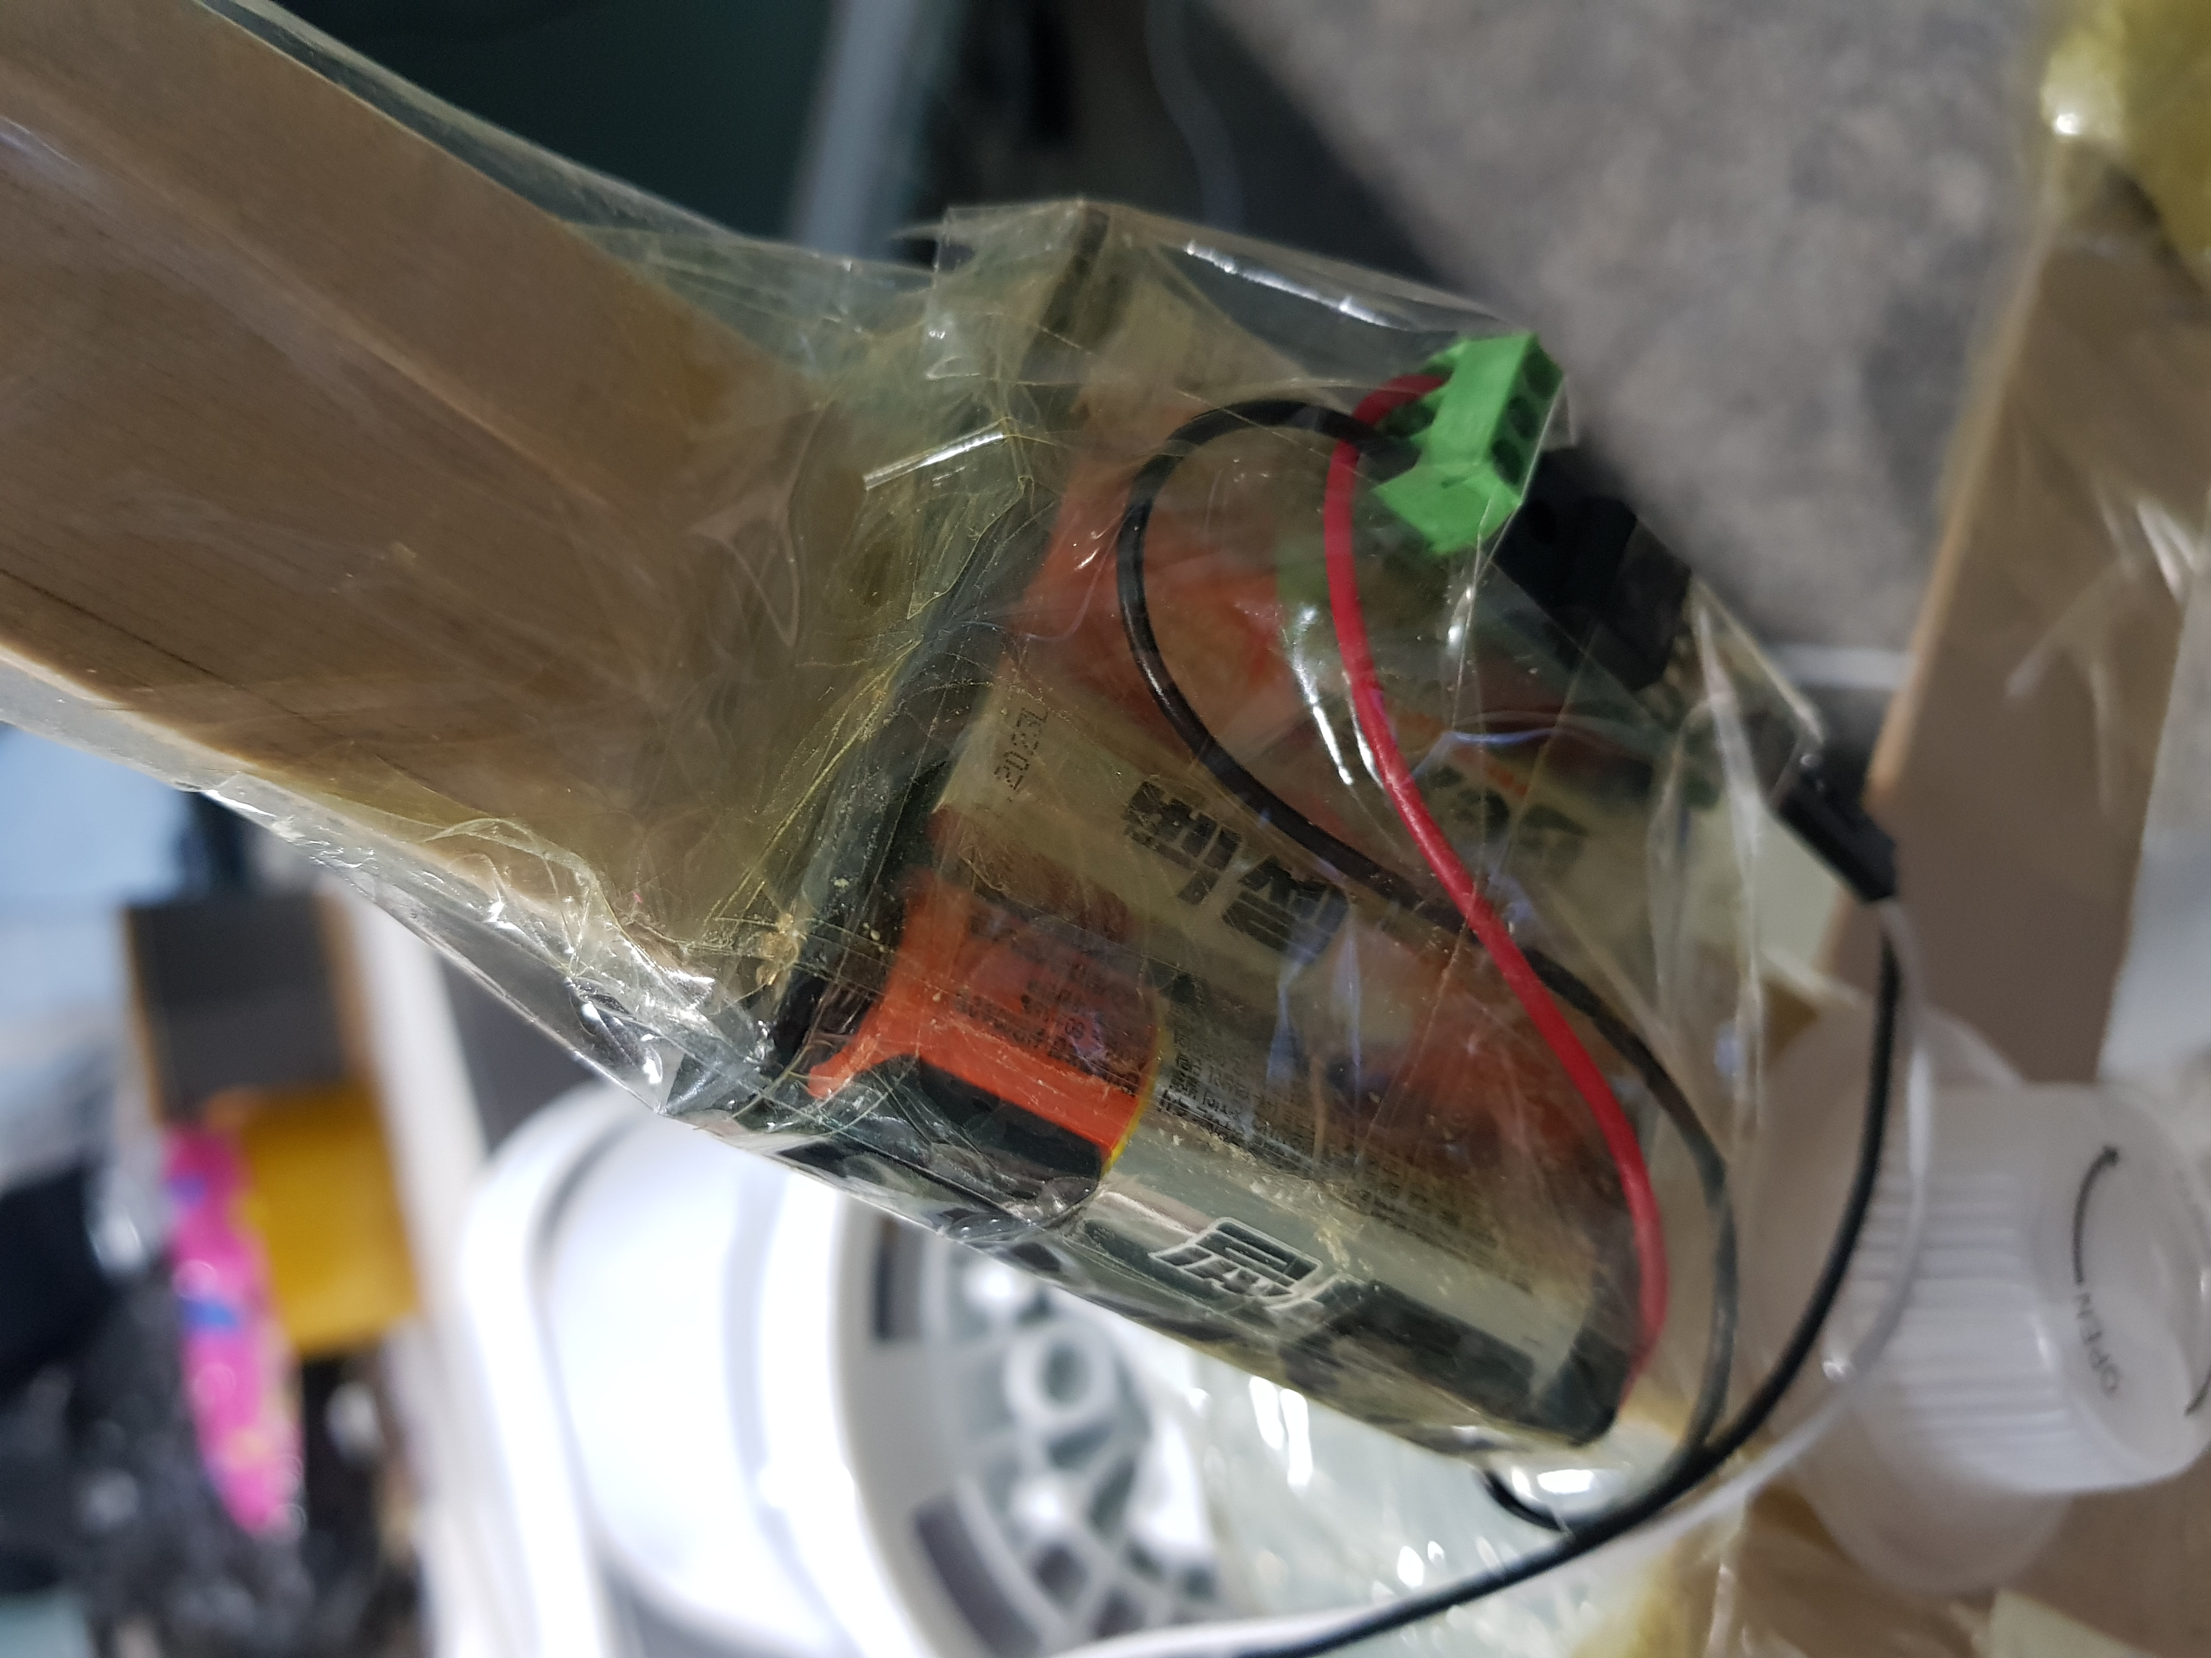

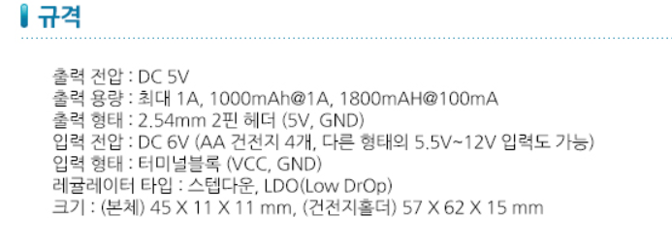

2. 기능

저희 잔상시계는 4가지 모드를 제공합니다.

1단계 : 디지털 시계

초기 시간을 입력해주면 시 : 분 : 초 단위로 시간이 출력됩니다.

2단계 : 사용자 설정 디스플레이 1(이름 출력)

저희 조원 ‘김환석 최현호’ 이름을 출력합니다.

3단계 : 사용자 설정 디스플레이 2(마이크로프로세서 출력)

수업명인 ‘마이크로프로세서’가 출력됩니다.

4단계 : 초침 시계

초침 바늘이 매초마다 한칸씩 움직입니다.

3 구현 방법

잔상효과 시계를 표현하기 위해서는 led가 빠른 속도로 움직여서 사람의 눈에는 여러 개의 led 불빛으로 보여야 했습니다. 그래서 저희는 회전 모터(선풍기 모터)에 led를 부착한 상태로 회전을 시켰습니다. Led가 회전을 하기위해서는 독립적인 전원의 공급이 필요하여 전원 공급기를 jkit에 연결하였습니다. 또한 led가 다수 사용되므로 bread board를 이용하여 led를 연결하였고 led 마다 330옴 저항을 부착하여 전류를 제어하였습니다.



실제로 모터인 선풍기에 부착할때는 나무 판자를 이용하여 jkit, 전원공급기, bread board를 각각 테이프로 고정하였습니다. 회전속도가 굉장히 빨라 부품들이 튕겨나가는 현상이 자주 발생하여서 테이핑을 단단히 해두었습니다. 또한 회전 시 좌우 균형을 맞추기위해 지점토를 이용하였습니다.

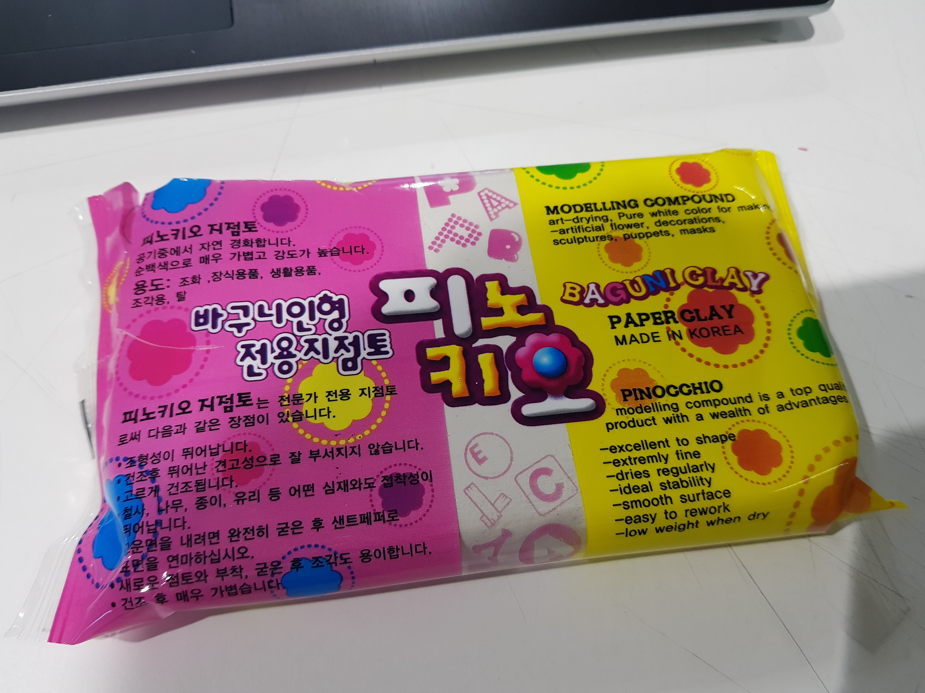

잔상으로 글자를 표현하기위 led 위치에 해당하는 PORT번호를 나열하고 글자를 좌표로 표현하였습니다. 좌표를 모두 표현하면 표현한 좌표를 이용하여 배열을 만들고 B,C PORT에 넣어주었습니다.

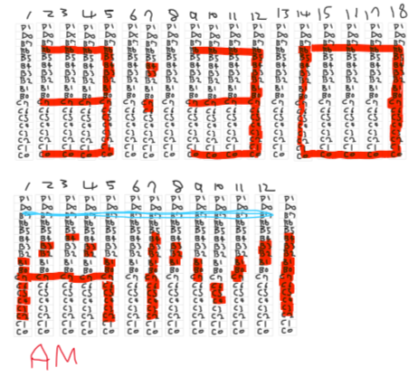

다음과 같이 글자 모양에 따라 좌표를 표현하고 실제 잔상과 비교해보면 비슷한 결과를 얻을 수 있습니다.

